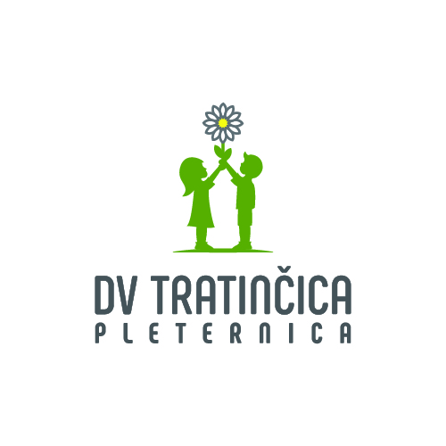

**ŠKOLSKA 4**

**34 310 PLETERNICA**

**OIB: 39352652914**

Pleternica, 21. svibanj 2025.g.

**JAVNI POZIV ZA UPIS DJECE U OBVEZNI**

**PROGRAM PREDŠKOLE**

**ZA 2025./2026. PEDAGOŠKU GODINU**

I.

Pozivaju se roditelji predškolske djece koja **NISU** obuhvaćena redovitim

programom predškolskog odgoja i obrazovanja

(djeca rođena od 01. travnja 2019. godine do 31. ožujka 2020. godine),

na upis u program predškole (male škole).

Program predškole je **obvezan** za svu djecu u godini prije polaska u osnovnu školu.

II.

Upis djece se vrši na temelju: popunjenog zahtjeva za upis u program predškole (možete ga naći na stranicama vrtića); preslika rodnog lista ili izvadak iz matice rođenih (bez obzira na datum izdavanja), preslike osobnih iskaznica djeteta i roditelja; potvrde o obavljenom sistematskom pregledu djeteta (provjera urednog cijepljenja) – ne starija od mjesec dana od dana podnošenja prijave; za dijete s teškoćama u razvoju priložiti presliku medicinske dokumentacije koja potvrđuje postojanje zdravstvene potrebe ili teškoću u razvoju djeteta.

**Zahtjevi s priloženom dokumentacijom se podnose**

**do 30. LIPNJA 2025.g.**

Zahtjev sa svom traženom dokumentacijom možete donijeti osobno,

poslati poštom na adresu:

DJEČJI VRTIĆ I JASLICE TRATINČICA

ŠKOLSKA 4

34 310 PLETERNICA

ili

na mail adresu vrtića: [dv.tratincica.pl@gmail.com](mailto:dv.tratincica.pl@gmail.com)

Nikolina Hačka, ravnateljica